# Faculté des Sciences et Technologie

(FST)

# Niveau : L3-FST

**Systèmes**

**Soumis au chargé de cours : Ismaël SAINT AMOUR**

## Préparé par : Jameson DOMINIQUE

**Date : 06 Février 2025**

Systèmes d'exploitation Linux

**Introduction aux Scripts Shell, Utilisation de**

**Variables, Boucles et conditions.**

# TD 8

**Objectif :**

Ce TD te permettra de te familiariser avec l'écriture de scripts Shell de base et l'utilisation des variables.

1. Comprendre la structure de base d'un script shell.
2. Manipuler des variables dans un script.
3. Utiliser des conditions ( if , case ).
4. Implémenter des boucles ( for , while ).
5. Automatiser des tâches simples avec des scripts shell.

## Matériel Nécessaire :

Un ordinateur avec Linux installé ou une machine virtuelle avec une distribution Linux (comme Ubuntu).

Accès au terminal. Accès à Internet.

# Travaux Dirigés

* + - 1. Créez un script qui affiche les multiples de 5 entre 5 et 100.

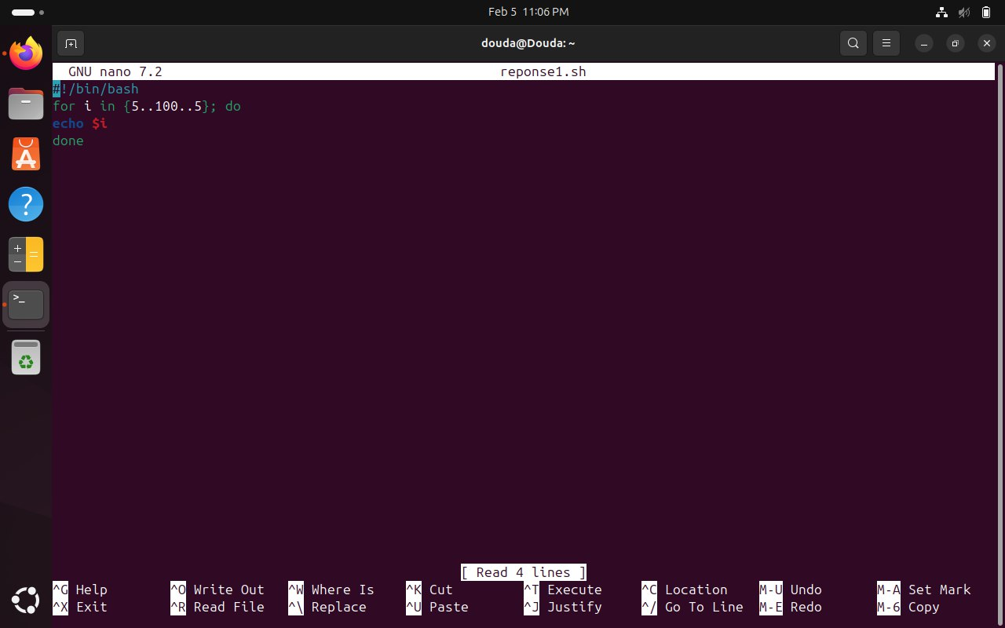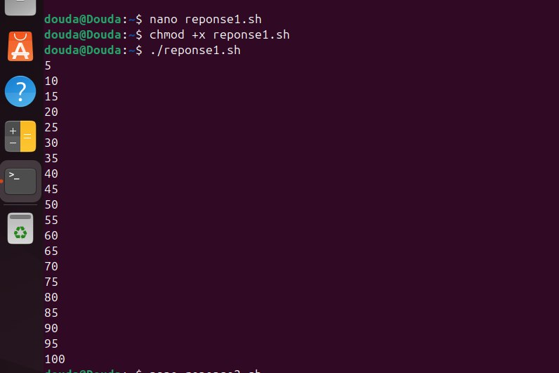

* + - 1. Créez un script avec une boucle qui affiche un menu interactif à l'utilisateur.

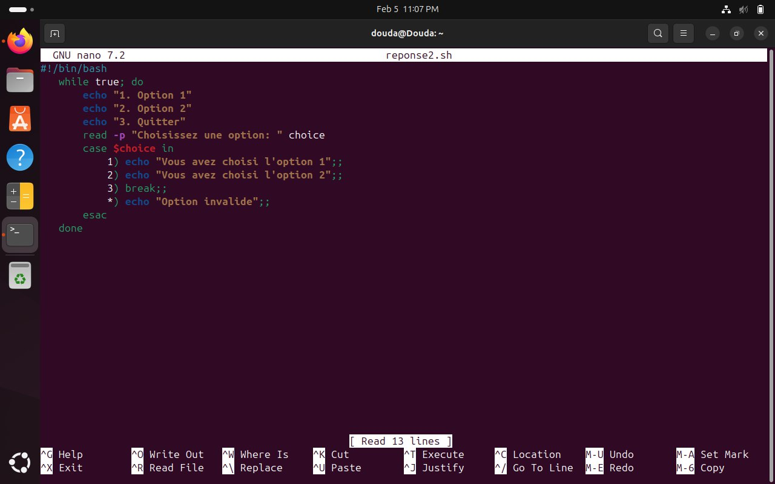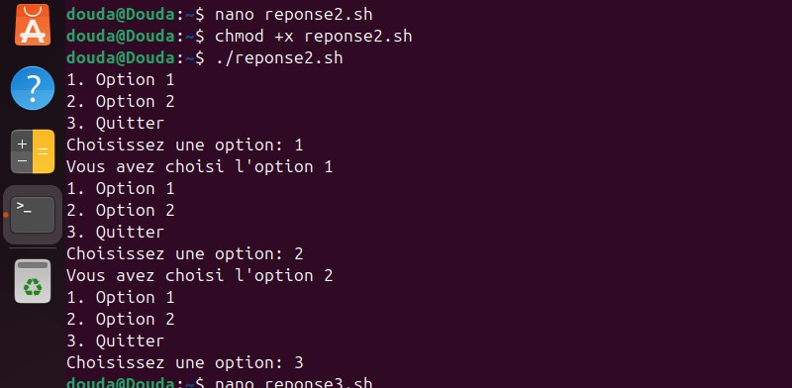

* + - 1. Créez un script qui permet d'effectuer des opérations sur les variables.

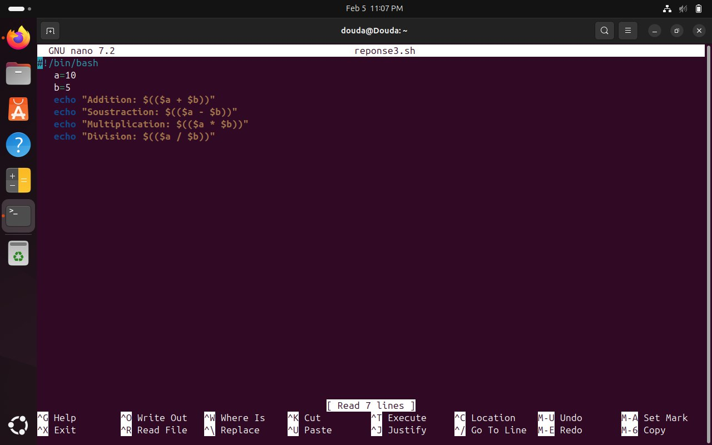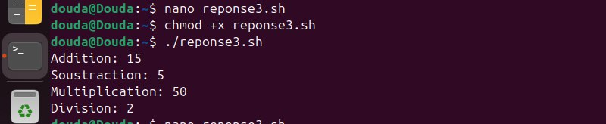

* + - 1. Créez un script qui utilise une boucle

until

fichier existant et un mot à rechercher.

pour demander à l'utilisateur de fournir un

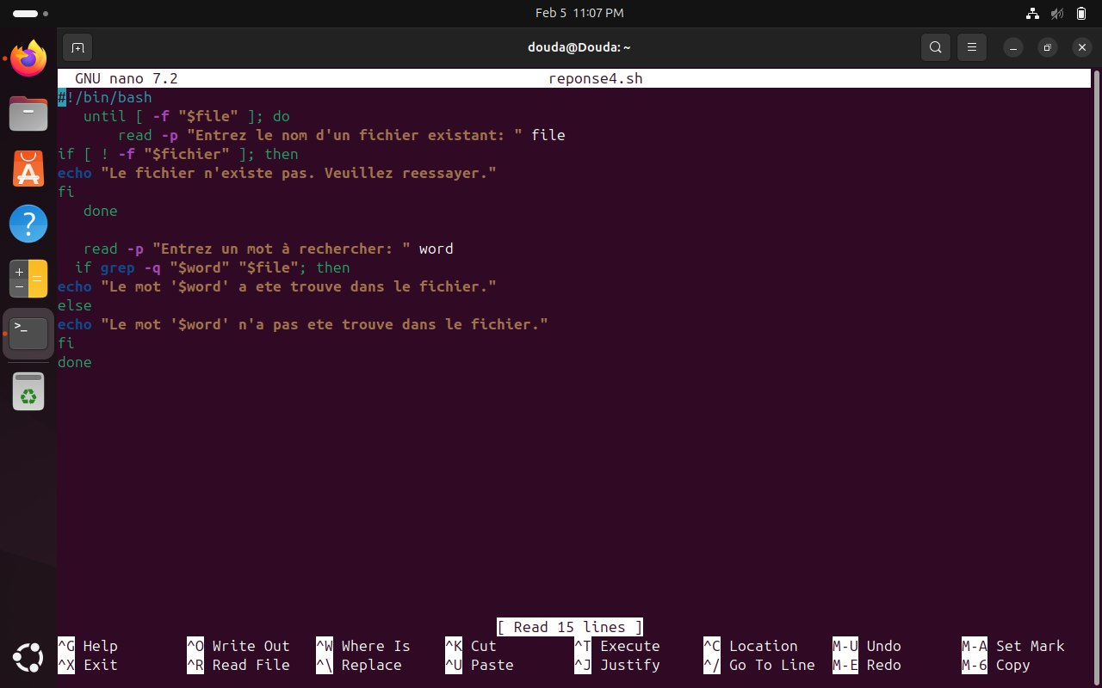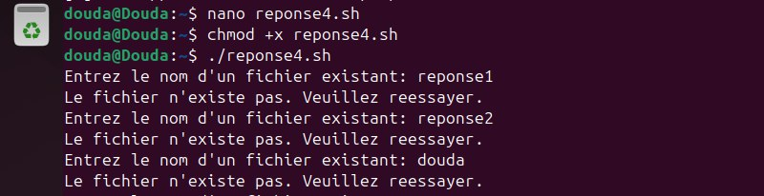

* + - 1. Créez un script qui demande un mot à l'utilisateur jusqu'à ce qu'il tape "Au revoir!".

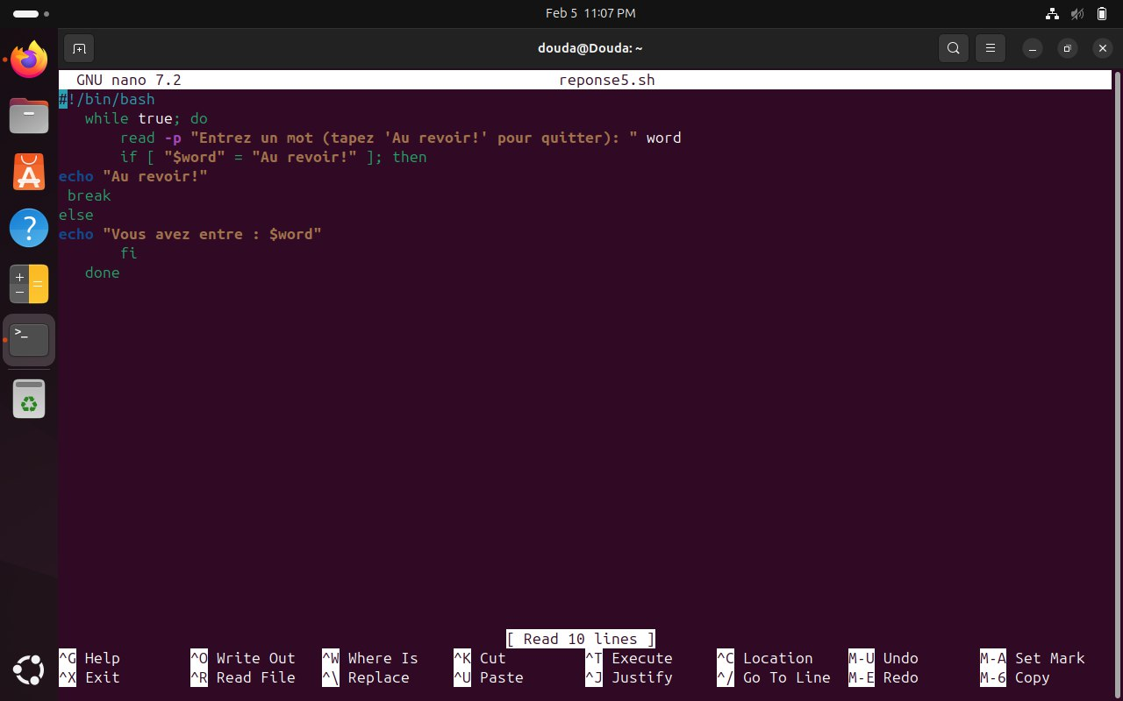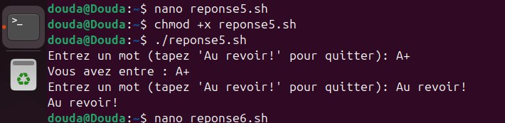

* + - 1. Créez un script qui génère la table de multiplication ou division pour un nombre donné.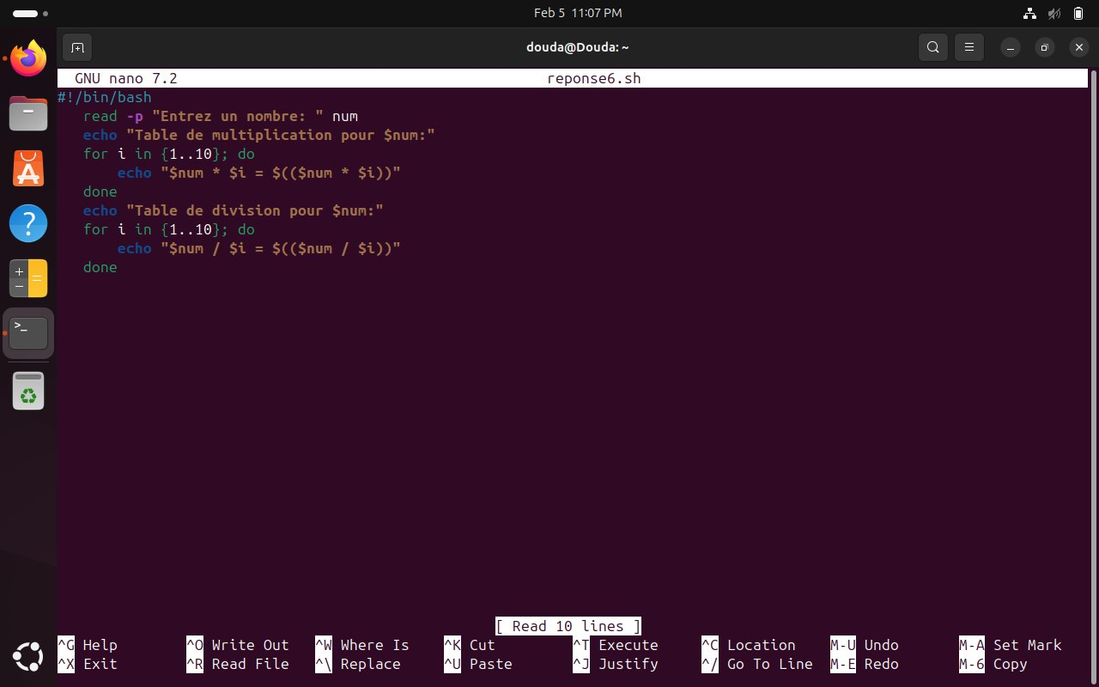

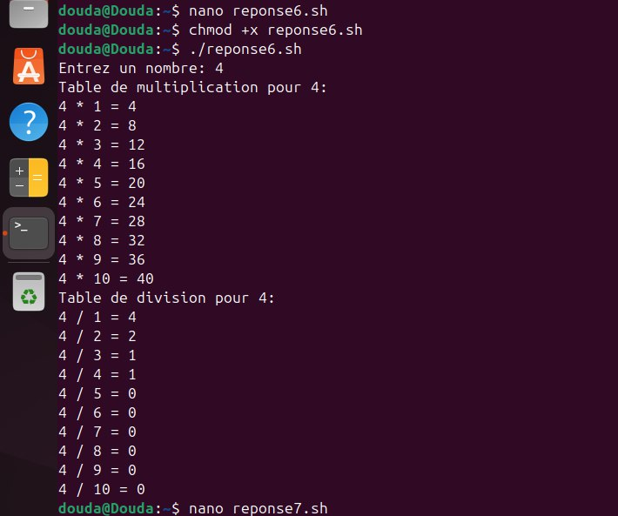

* + - 1. Créez un Script pour Générer un Récit

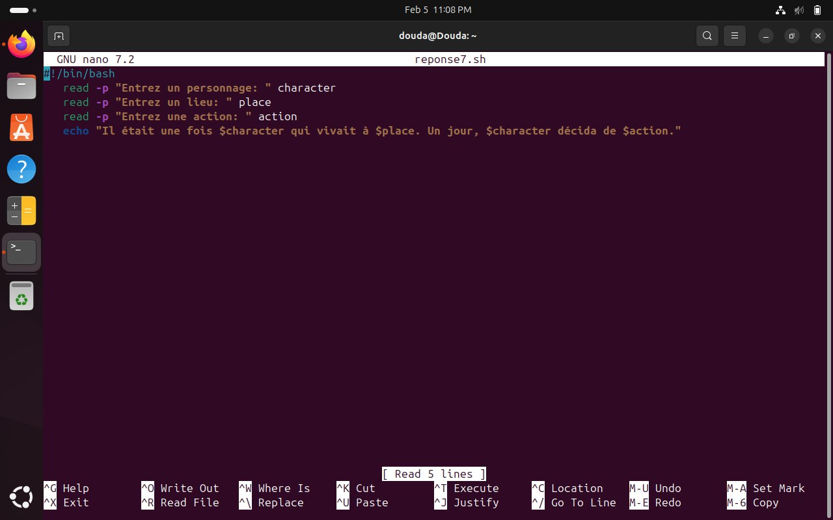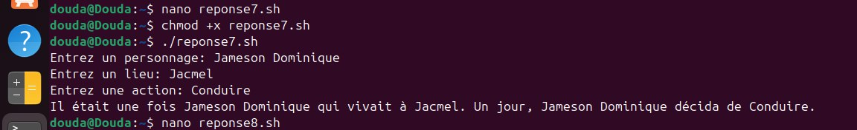

* + - 1. Créez un Script Collecter les Informations d’étudiant

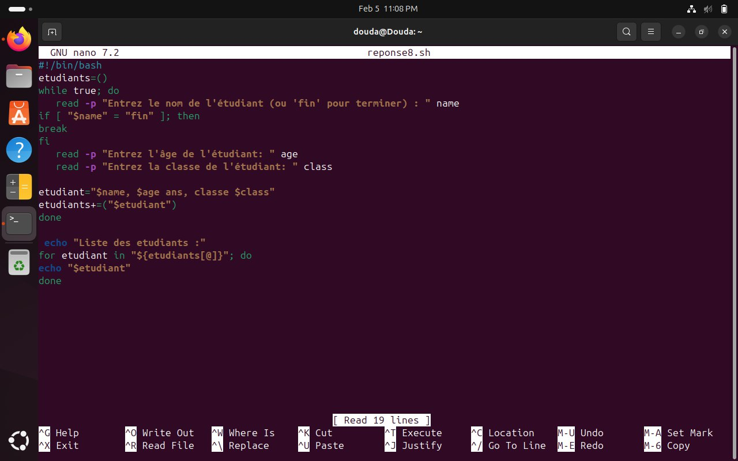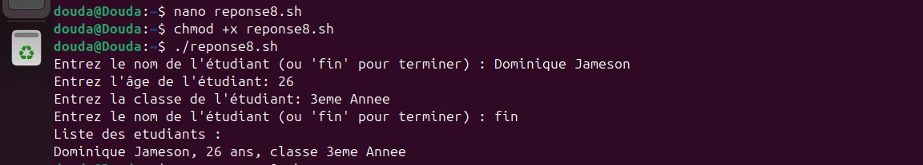

* + - 1. Créez un script qui demande à l'utilisateur de fournir le nom du dossier, demande à

l'utilisateur combien de fichiers texte il souhaite créer, crée les fichiers texte et les ajoute au dossier, liste tous les fichiers créés.

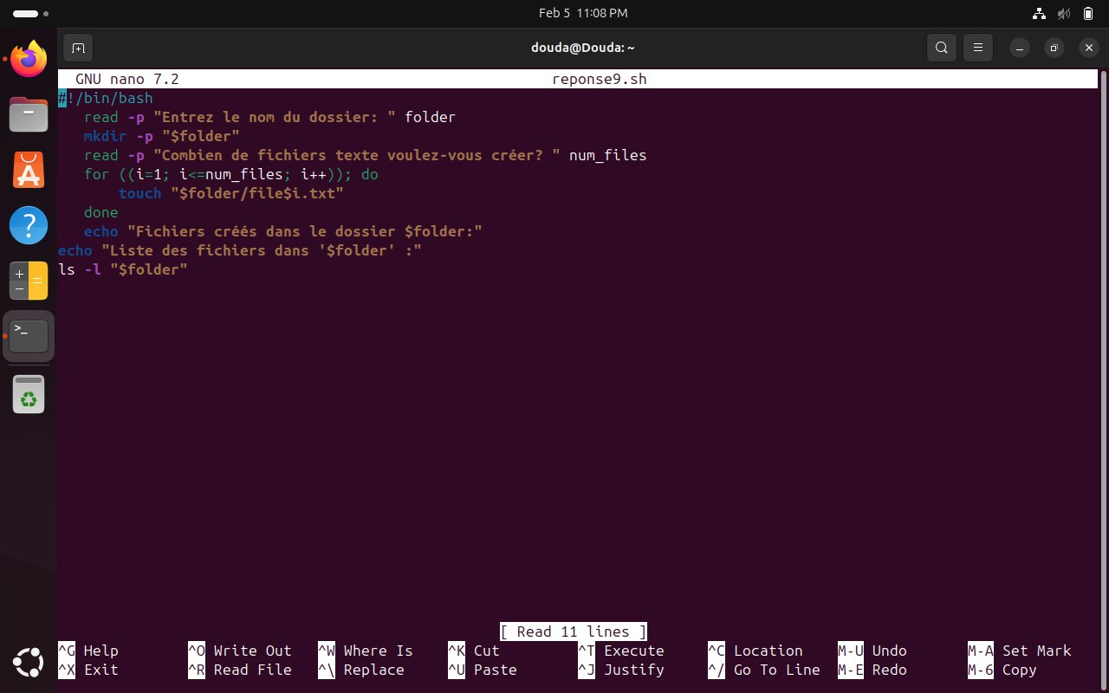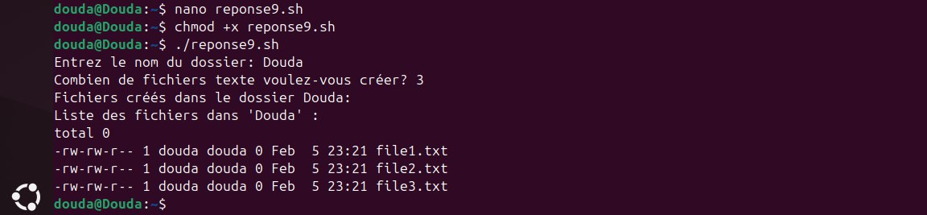

**Conclusion**

En conclusion, les scripts Bash présentés dans ces réponses couvrent une variété de tâches courantes en programmation shell, allant de la manipulation de boucles et de conditions à la gestion de fichiers et d'interactions utilisateur. Voici un résumé des points clés :

1. Boucles et conditions : Les scripts utilisent des boucles (for, while, until) et des conditions (if, case) pour gérer des flux de contrôle complexes, comme la répétition d'actions jusqu'à ce qu'une condition soit remplie.

2. Interactions utilisateur : Plusieurs scripts demandent à l'utilisateur de fournir des informations via read, ce qui permet de créer des programmes interactifs et dynamiques.

3. Manipulation de fichiers : Les scripts montrent comment créer, lire et manipuler des fichiers, ainsi que comment vérifier l'existence d'un fichier avant d'effectuer des opérations.

4. Opérations sur les variables : Les scripts illustrent comment effectuer des opérations arithmétiques de base (addition, soustraction, multiplication, division) sur des variables.

5. Génération de contenu : Certains scripts génèrent du contenu dynamique, comme des tables de multiplication ou des récits personnalisés, en fonction des entrées utilisateur.

6. Gestion de dossiers et fichiers : Un script montre comment créer des dossiers, générer des fichiers texte, et lister leur contenu, ce qui est utile pour automatiser des tâches de gestion de fichiers.